**今日动态**

**2月24日 星期一 晴**

1. **入园情况：**

今日来园28位小朋友。1位小朋友请假。

**2.区域活动**

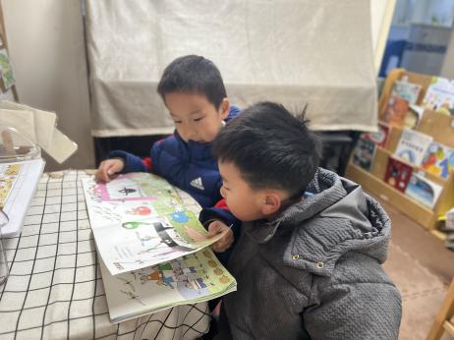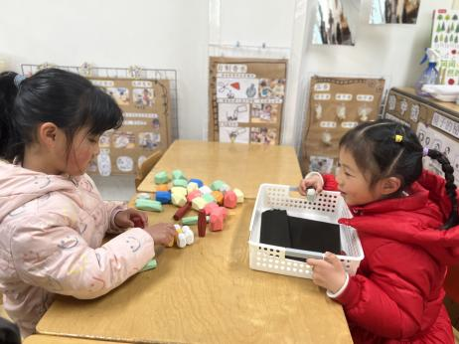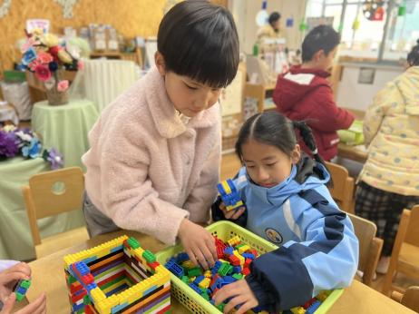

**桌面建构区**

吴予希和李梦婉两位小朋友在建构房子。

**科探区**

陆可和尚子晴两位小朋友在玩积木叠叠乐。

**图书区**

丁啸和王润川两位小朋友在看绘本。

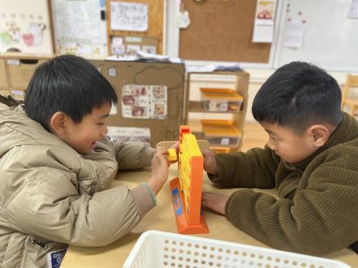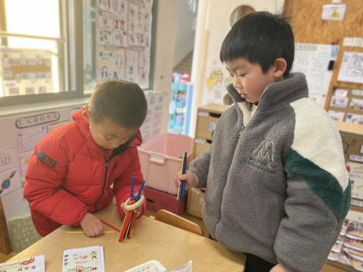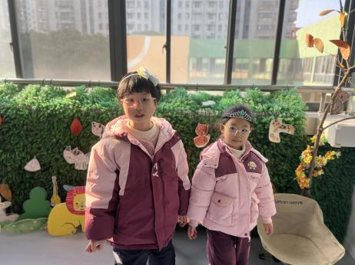

**照相馆**

李沐妍和张子柚两位小朋友装扮自己。

**益智区**

谭晨成和夏天两位小朋友在玩平衡游戏。

**益智区**

蒋乐宇和孙浩燃两位小朋友在玩推墙游戏。

**3.集体活动**

小学的环境、一日生活等与幼儿园截然不同。孩子们接触较多的是玩具，而在小学，更多的是与学习有关的各类器具。在幼儿园，孩子的学习是贯穿于一日生活中的游戏里的，而在小学主要是以学习为主，学习的氛围比较浓重。为了使孩子们能初步了解小学环境、生活和学习情况，本次活动主要通过孩子们带着自己的问题对小学生和老师们进行访问，解决自己的困惑从而萌发上小学的愿望。

大班的幼儿都已经有“当小学生”的意识，部分幼儿家中有上小学的哥哥姐姐，从他们的口中也知道了一些关于小学的信息，如：小学生每天回来要做作业、小学生要背着书包到学校去上课等等，有的幼儿也曾去过小学。但是幼儿对小学生是如何上课、小学的环境设施是怎样的都不清楚，作为一个小学生具体要做到哪些很模糊。

**4.户外活动**

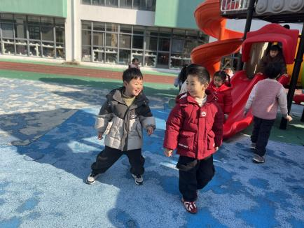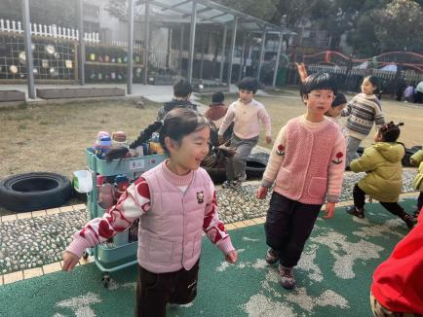

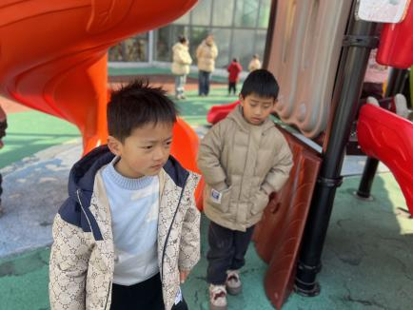

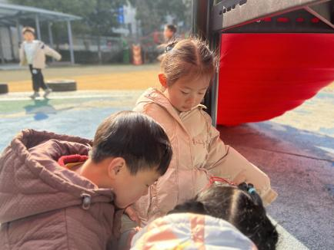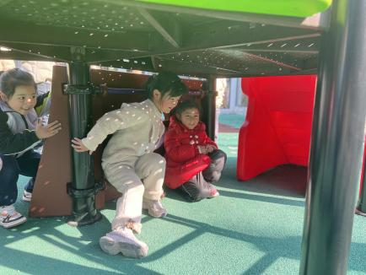

**4.生活活动**

早点：牛奶、饼干、奶味方块。

午饭：黑米饭、土豆炖牛肉、菠菜炒蘑菇、裙带菜鸡蛋汤。

点心：五彩面疙瘩。

水果：香蕉、蓝莓

**6.温馨提示**

现在已进入冬季，病毒又开始蠢蠢欲动了，诺如病毒就是其中之一。诺如病毒喜冷怕热，发病高峰在每年的10月至次年3月。它具有发病急、传播速度快、涉及范围广等特点。